Especificación del Caso de Uso del Negocio: BUC-Solicitar Servicioapturar datos

Versión 1.0

Historial de Versiones
Fecha | Versión | Descripción | Autor
<30/01/11> | <1.0> | Captura de datos | Gabriela E. Rojas Munive

Tabla de Contenidos
1. Actores del Negocio 4
1.1 Digitador 4
1.2 Supervisor de Digitación 4
1.3 Operador UDRA 4
2. Propósito 4
3. Breve Descripción 4
4. Flujo de Eventos 4
4.1 Flujo Básico 4
4.2 Flujos Alternos 4
5. Precondiciones 5
5.1 Técnica 5
5.2 Expertos 5
5.3 Cédula Censal 5
6. Poscondiciones 5
6.1 Reporte de Control 5
6.2 Reporte de Avance diario 5
7. Información Adicional 6
7.1 Diagrama de Actividades 6
7.2 Diagrama de Clases del Negocio 7
7.3 Actividades a Automatizar 8

Especificación del Caso de Uso del Negocio: BUC-Solicitar Servicio

Actores del Negocio

Digitador

Supervisor de Digitación

Operador UDRA

Propósito
Ingresar datos de los Formularios censales para la digitalización de los mismos.

Breve Descripción
El caso de uso inicia con la asignación de lotes de trabajo por el Supervisor de turno. El lote de trabajo es asignado por el Supervisor de acuerdo al requerimiento de Distritos que tiene una prioridad en su mayor culminación.

Flujo de Eventos

Flujo Básico
- El Supervisor recepciona los Lotes de trabajo.
- El Supervisor registra los Lotes de trabajo.
- El Supervisor asigna Lote(s) de trabajo al Digitador.
- El Digitador ingresa los datos según la carga asignada al Sistema de Ingreso de datos.
- El Supervisor verifica los Lotes de trabajo terminados.
- El Supervisor ejecuta un proceso de Control de cobertura a nivel de sección.
- El Supervisor también realizará la comparación del total de población resultante con los resultados preliminares generados a partir de la hoja resumen del jefe de sección.
- El Supervisor toma nota del Lote de trabajo concluido para proceder a registrarlo en el Sistema de Control UDRA.
- El Supervisor devuelve al Operador UDRA los lotes concluidos.

Flujos Alternos
El número de Formularios digitados es diferente al número de Formularios registrador por el Jefe UDRA
En caso de detectar diferencias, el digitador procederá a revisar el contenido del área de empadronamiento, identificará los formularios no digitados y procederá a adicionarlos [RN05]. Si no faltan formularios, dará por terminado la digitación del área de empadronamiento y continuará con [4].

Si hubiese diferencias muy marcadas (más o menos del 5%) entre el número de Formularios digitados y el número de Formularios recepcionados por los Operador(es) UDRA

El lote será entregado al consultor del equipo de digitación, para que proceda a revisar los formularios, detecte el problema e implemente las acciones correctivas luego de lo cual se procederá a la devolución del material al equipo de UDRA.

Precondiciones

Técnica
Deben existir técnicas a ser evaluadas.

Expertos
Deben existir Consultores por cada grupo de digitación.

Cédula Censal

Poscondiciones

Reporte de Control
Se elaboró una de Solicitud de Servicio.

Reporte de Avance diario
Se elaboró un Reporte de Avance diario.

Información Adicional

Diagrama de Actividades

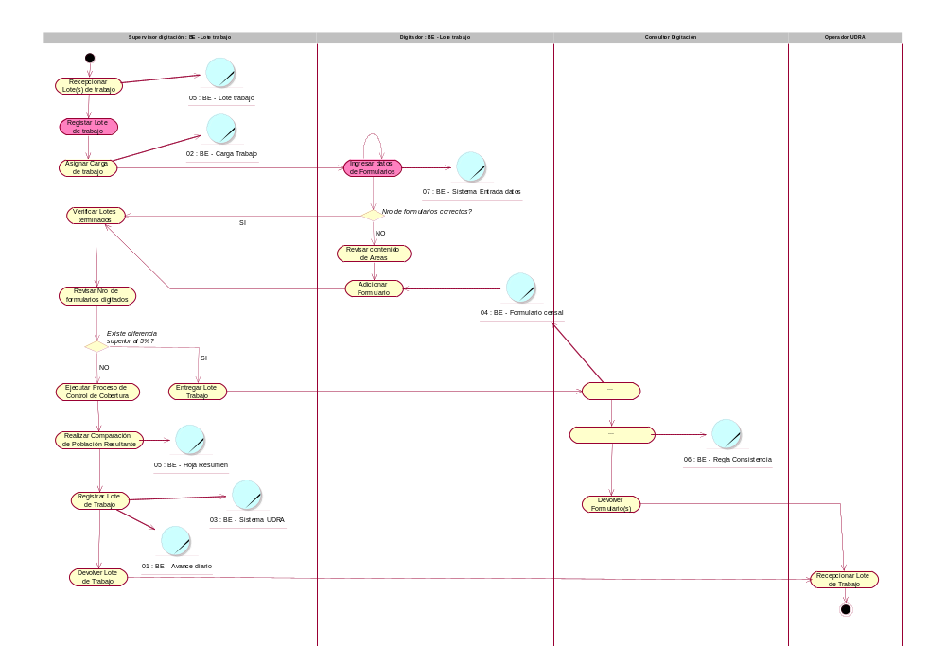

Diagrama de Clases del Negocio

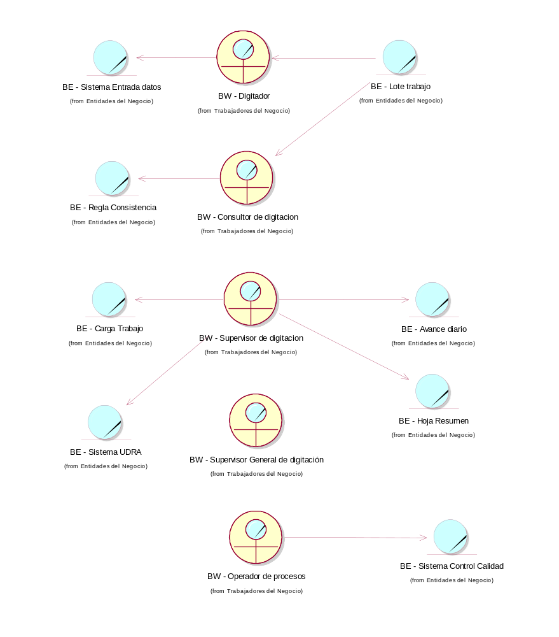

Actividades a Automatizar
- Registrar Lote de trabajo.
- Asignar Carga de trabajo.
- Ingresar datos de Formulario(s) Censale(s).
- Registrar medidas correctivas

